虚拟机安装事项

1. 系统搭建结构

Vmvare 14 —> Linux( centOS7 ) —> Docker ( 方便后期移植环境 )

1. 系统安装

虚拟机网络使用NAT模式于主机连接，需要在本地连接中共享网络给虚拟机网卡（如下所示）：

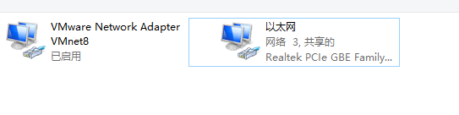

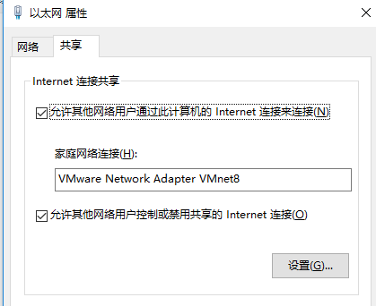

同时在 本机 运行 命令中输入services.msc，找到VMware NAT Service，设置启动类型为手动（采用自动方式会导致在VMvare中启动centOS7时，无法自动连接网络。） ，如下图所示：



在虚拟机中，根据VMnet8虚拟网卡的iPv4配置，设置网络参数

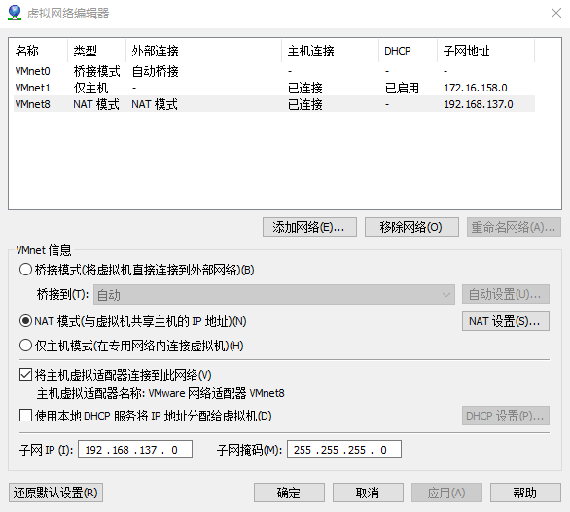

之后进入虚拟机，载如本地镜像，安装centOS7，在centOS7安装界面注意配置为最小化安装，并设置上root用户和个人用户账户；进入系统后，设置网络配置，用vi编辑器打开 /etc/sysconfig/network-scripts/ 下的 ifcfg-ens33，操作命令为：

vi /etc/sysconfig/network-scripts/ifcfg-ens33

进入如下的编辑界面：

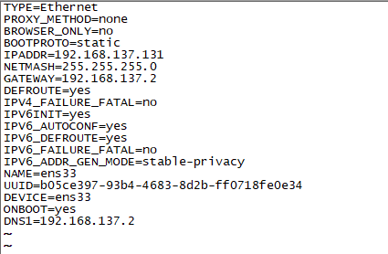

配置参数BOOTPROTO = static，ONBOOT = yes。同时配置上id地址 IPADDR = 192.168.137.131，网络掩码NETMASH，网关GATEWAY（根据虚拟机网络配置中的NAT设置下的网关配置），DNS1 （上面的配置旨在将虚拟机的网络配置为静态配置，方便之后用SecurtCRT进行连接时，使用固定的IP地址连接进入Linux系统），之后重启网络服务：service network restart



在看到如上图的提示后，尝试ping [www.baidu.com](http://www.baidu.com) 查看网络连接状态，能正常进行网络连接后，进行Docker的安装。（对于windows系统服务中的VMware NAT服务，需要设置为随系统启动，以便虚拟机内部系统和外界进行网络连接，此处选择将C:\Windows\SysWOW64\vmnat.exe 创建快捷方式，并添加至C:\ProgramData\Microsoft\Windows\Start Menu\Programs\StartUp 中，让vmnat随系统自动启动）

1. 关于用SecurtCRT 与虚拟机中的centOS7进行连接

在centOS7中使用ip addr命令，查看当前系统的网络配置，并在SecurtCRT中创建连接，输入要登陆系统的用户名和密码（centOS7中已经存在的用户），并输入centOS7所在的ip地址，即可连接至虚拟机中的centOS7系统。

可以在本机的cmd中，尝试ping通虚拟机中centOS7使用的ip地址，确认能ping通，即证明虚拟机与本机的网络通讯正常。